ЗАДАНИя К ЛАБОРАТОРНой РАБОТЕ №5
Написать 10 SQL-запросов к БД своего варианта

- Отобрать первых двух преподавателей с должностью “Преподаватель высшей категории”
select top 2 * from Преподаватели where Должность Like 'Преподаватель высшей категории';
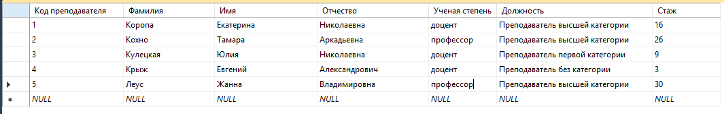
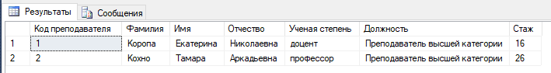

- Отобрать преподавателей с фамилией на К и стажем больше 10 лет
select * from Преподаватели where Фамилия Like 'К%' and Стаж > 10

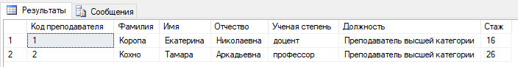

- Отобрать лекции по предметам с названием на Т и количеством часов в диапазоне (10, 50]
select * from Предметы where Название Like 'Т%' and [Вид занятия] Like 'Лекция' and ([Количество часов] > 10 or [Количество часов] <= 50)
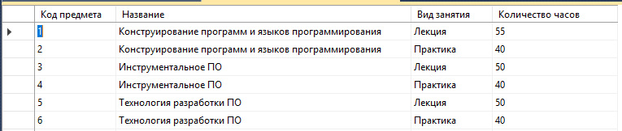
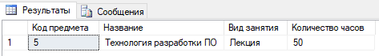

- Отобрать практики по предметам, где в названии содержится слово “ПО”
select * from Предметы where Название Like '%ПО%' and [Вид занятия] Like 'Практика'

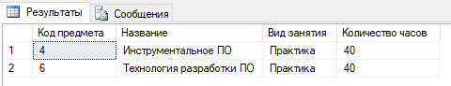

- Вывести занятия первых трех преподавателей с группой 45
select * from Занятия where ([Код преподавателя] BETWEEN 1 AND 3) AND ([Номер группы] Like 45)
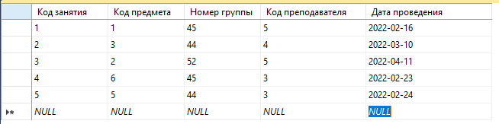
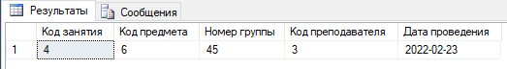

- Вывести преподавателей, в фамилиях которых первой буквой является ‘К’, а четвертой – ‘н’.
select * from Преподаватели where Фамилия like 'К__н%';
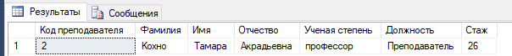

- Вывести фамилии преподавателей, у которых не задана ученая степень
select * from Преподаватели where [Ученая степень] is NULL;
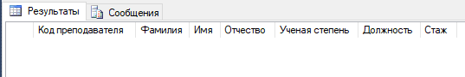

- Вывести всех преподавателей, кроме тех, что у которых отчество “Николаевна” и “ Александрович”
select * from Преподаватели where Отчество not in ('Николаевна', 'Александрович');
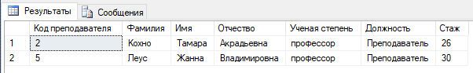

- Вывести все занятия, которые проводят преподаватели с кодами 1, 3, 5
select * from Занятия where [Код преподавателя] in (1, 3, 5);
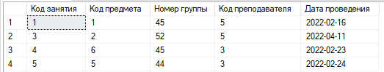

- Вывести все занятия, которые проводят все преподаватели кроме тех что с кодами 1, 3, 5
select * from Занятия where [Код преподавателя] not in (1, 3, 5);

